Муниципальное дошкольное образовательное бюджетное учреждение
«Центр развития ребенка – детский сад №11 Лесозаводского муниципального округа»

Методическая разработка
«Волшебство с Марблс»

Воспитатели:
Гулакова Евгения Николаевна,
Гостева Светлана Николаевна

Лесозаводск 2025

Введение
Проблеме эффективности дошкольного образования и, в частности, вопросу организации образовательной деятельности детей дошкольного возраста уделяется большое внимание в педагогической теории и практике, чему свидетельство множество работ и специальных исследований, посвященных данной тематике.
Изменения в дошкольном образовании, введение Федерального государственного образовательного стандарта дошкольного образования, новых программ, постоянно требуют от воспитателя новых форм организации образовательного процесса, которые были бы целесообразны и эффективны в современных условиях и были бы интересны детям. С учетом объективных изменений, происходящих в стране, надо признать, что проблема развития нетрадиционных форм образовательной деятельности дошкольников выдвигается на передний план.
Вся жизнь ребенка – игра. И поэтому процесс обучения не может проводиться без неё. Тактильные ощущения, мелкая моторика, мыслительные операции развиваются в детской игре. Работа с ребенком должна быть игровой, динамичной, эмоционально приятной, неутомительной и разнообразной.
Одним из таких приемов является специально организованная деятельность с использованием интересных камешков, которые называются Марблс.
Марблс – это маленькие стеклянные шарики разных цветов. Современные Марблс изготавливаются из силикатного песка, золы и соды, которые расплавляются в печах при 650 градусах Цельсия. Красящие вещества, которые добавляются в стекло, придают им самые разнообразные оттенки. Сегодня Марблс выпускают в виде шариков, капелек, камешков, которые различаются по форме, размеру и цвету.
В методической разработке описываются игры с Марблс, которые представлены в виде капелек и имеют разную форму, размер и окраску.

Актуальность методической разработки
Марблс прекрасный материал для работы с дошкольниками и подготовки детей к школе. Детям очень нравится играть с красивыми, блестящими, разноцветными капельками.
Новизна методической разработки состоит в том, что простые стеклянные капельки включают дошкольников в активную познавательную и творческую деятельность, в частности, исследовательскую, интеллектуальную, художественную через интеграцию образовательных областей.
Даже простое перебирание капелек, рассматривание, поиск самой красивой делает малыша спокойным и уравновешенным, воспитывает любознательность, вызывает заинтересованность в деятельности.
Главные качества, которые может проявить ребенок в играх Марблс - свобода действий, эмоциональная насыщенность, творческая активность и изобретательность.
Ребенок делает что-то сам, по собственному желанию, а значит с интересом и удовольствием. Дошкольник может оживлять, додумывать, представлять, он является активным участником процесса, а значит, такие игры не надоедают.
Возможность выполнять действия с капельками Марблс, манипулировать ими, помогает достичь многих целей и решать воспитательно-образовательные задачи в образовательных областях:
- Познавательное развитие:
1. Закреплять названия геометрических фигур;
2. Развивать внимание, память, мышление, слуховое и зрительное восприятие;
3. Закреплять понятия «большой - маленький», «много – мало», «длинный – короткий) и т.д.;
4. Закреплять счет (в среднем дошкольном возрасте до 5, в старшем дошкольном возрасте до 20);
5. Закреплять сенсорные эталоны: «форма», «величина», «цвет»;
6. Закреплять умение детей ориентироваться в пространстве и на листе бумаги;
7. Развивать мелкую моторику пальцев.
- Речевое развитие:
1. Развивать речь детей;
2. Различать гласные и согласные звуки;
3. Определять твердость и мягкость согласных в словах;
4. Составлять схемы звукового состава слова;
5. Знакомить с графическим образом буквы.
Так же капельки Марблс можно использовать как атрибут при проведении спортивных праздников, квест-играх (например, дети ищут сундук с сокровищами, которые спрятали пираты и т.д.).
Капельки Марблс можно использовать в групповой, подгрупповой и индивидуальной работе с детьми от двух до семи лет.
Так как Марблс – это мелкие стеклянные предметы, то играть с ними необходимо обязательно под присмотром взрослых, соблюдая правила безопасности.
Правила игр с Марблс:
1. Внимательно выслушать объяснение воспитателя и проследить за показом приемов, которые он использует при реализации поставленной задачи.
2. Строго запрещается: брать их в рот, засовывать в ухо, нос, глаза себе или соседу, размахивать ими, ломать, бросаться ими.
3. При обнаружении ломаной или треснувшей детали, отдать ее воспитателю.
4. Не разрешается брать домой мелкие детали, чтобы сохранить игру в целости.
5. По окончании игр собрать в коробку и убрать на место.
Методическая разработка «Волшебство с Марблс» может быть использована в работе воспитателей ДОУ, а так же родителями.

Приложение
Описание игр и упражнений с Марблс
«Крестики-нолики»
Цель игры: развивать логическое мышление у старших дошкольников.
Побеждает игрок, которому удастся во время игры выстроить в один ряд (по горизонтали, вертикали или диагонали) три свои знака. Если игрокам не удается выстроить три свои знака подряд, то игра повторяется вновь и признается ничья.
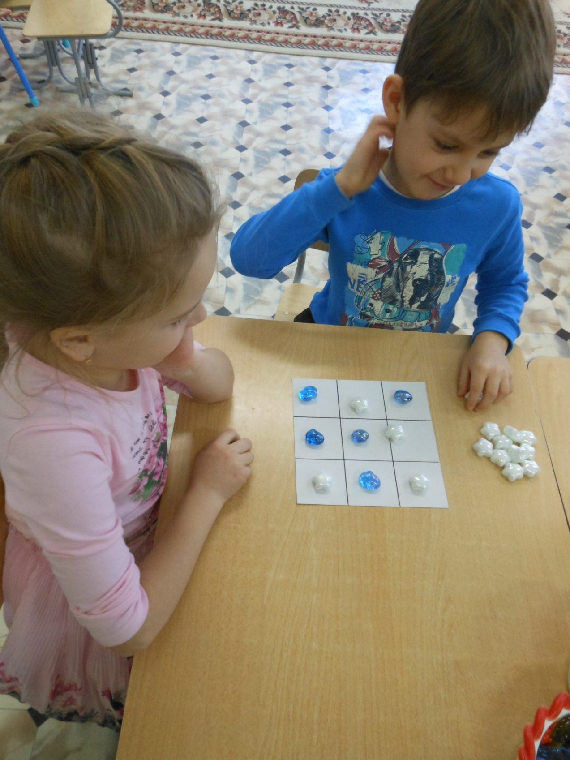

«Разные дорожки»
Цель игры: подбирать по размеру камни и выкладывать из них дорожку, обследовать поверхности камня.
Детям предлагается выложить разные дорожки с помощью капелек: прямые или извилистые.
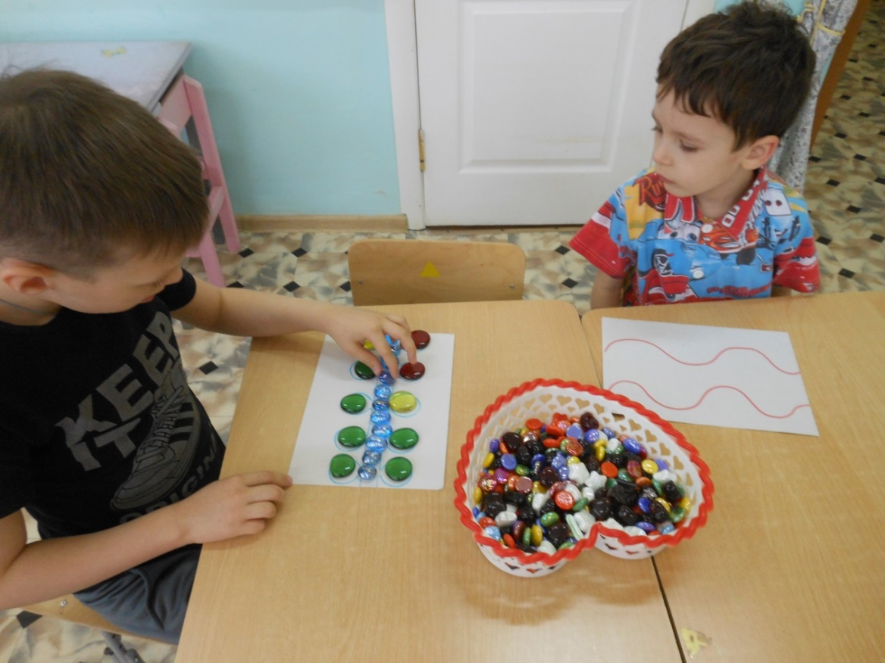
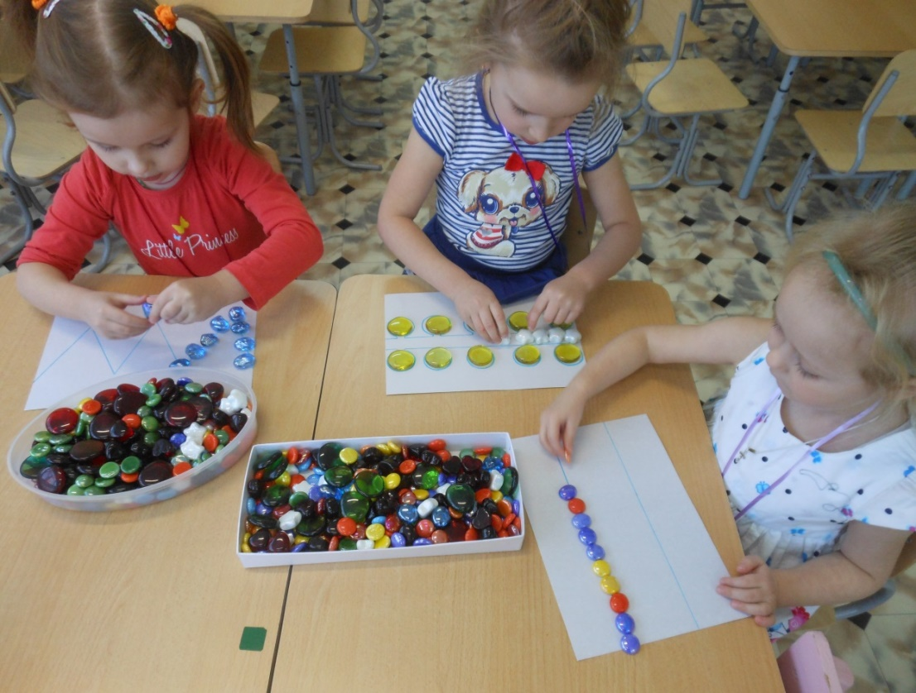
«Сухой бассейн»
Цель игры: развивать тактильное восприятие, тонкую моторику пальцев.
В емкости с песком, крупой, фасолью (по желанию педагога) находятся камешки. Воспитатель предлагает ребенку найти все камешки в сухом бассейне.

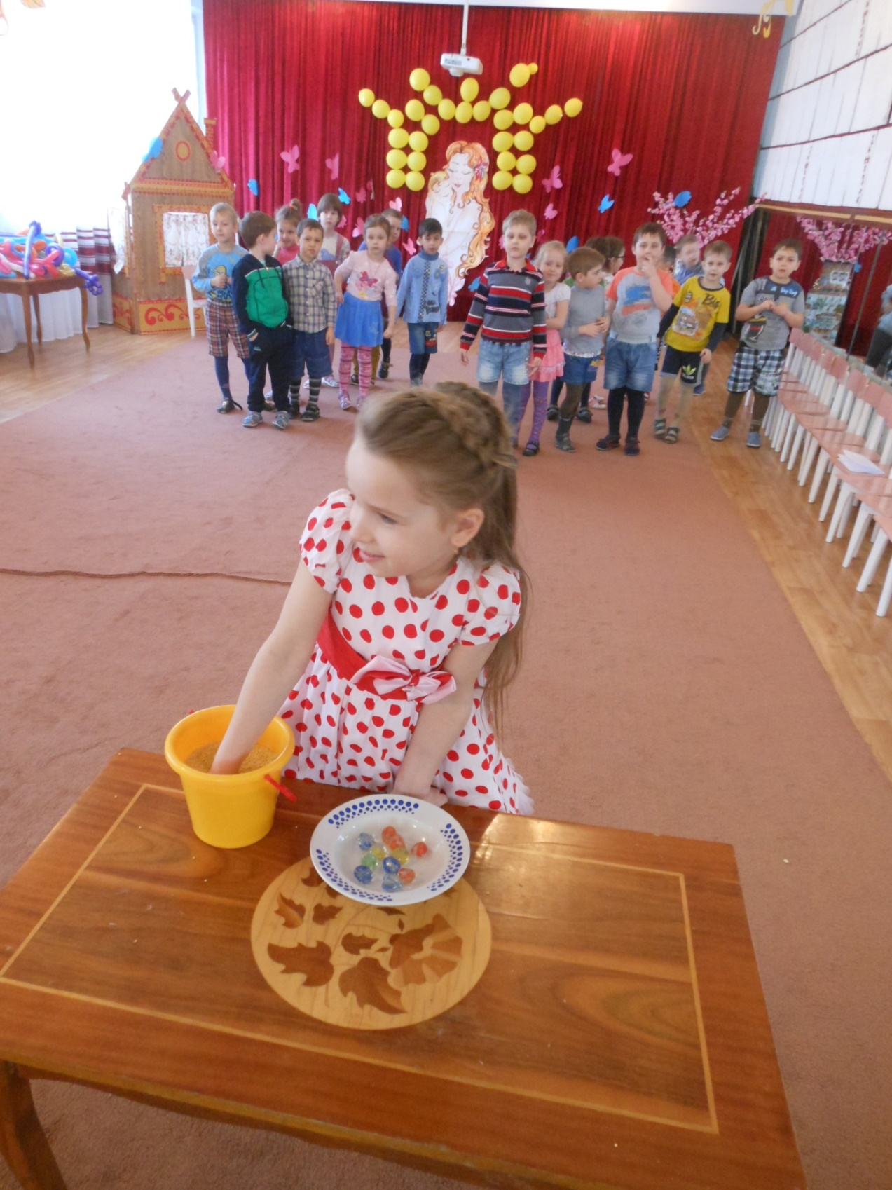

«Золушка»
Цель игры: развивать внимание, усидчивость, закреплять форму предметов.
В общей емкости большого объема находятся цветные камешки, необходимо разобрать в меньшие емкости камешки по цветам.
Варианты игры:
1. Разобрать по форме.
Так же, как и предыдущая, только камешки разной формы – овальные, круглые.
3. Разобрать по размеру.
Так же, как и предыдущие, только камешки разных размеров – большие и маленькие.

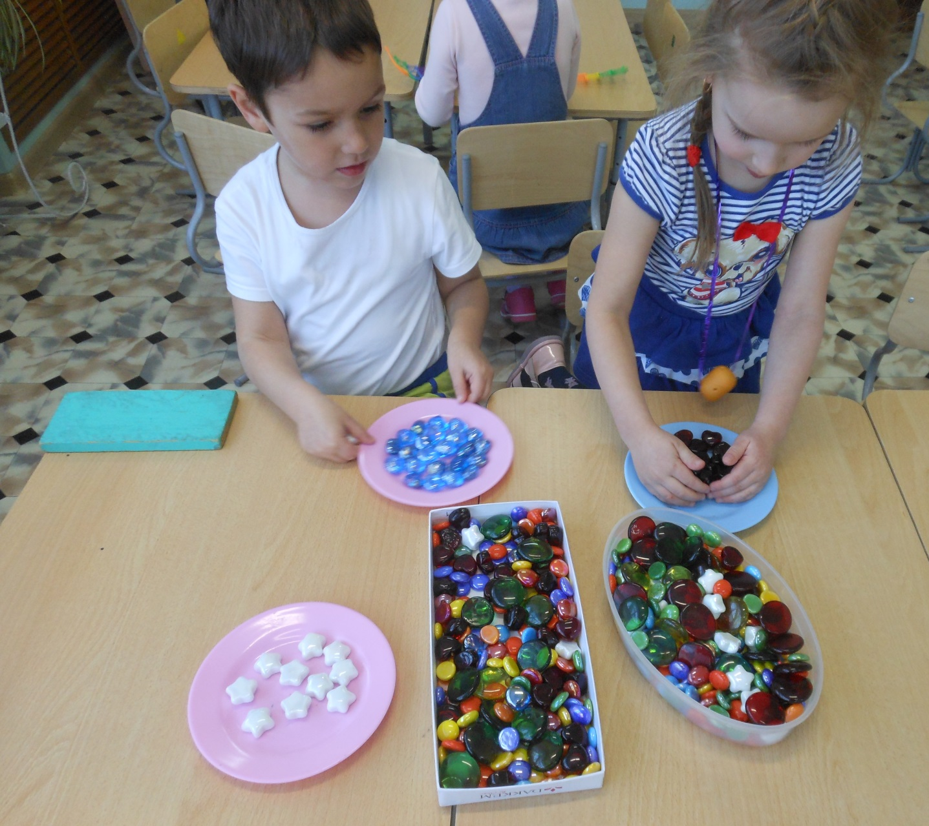

«Посчитай и отложи»
Цель игры: закрепить счет, умение детей соотносить количество предметов с цифрой.
Детям предлагается рядом с цифрой положить соответствующее ей количество капелек.
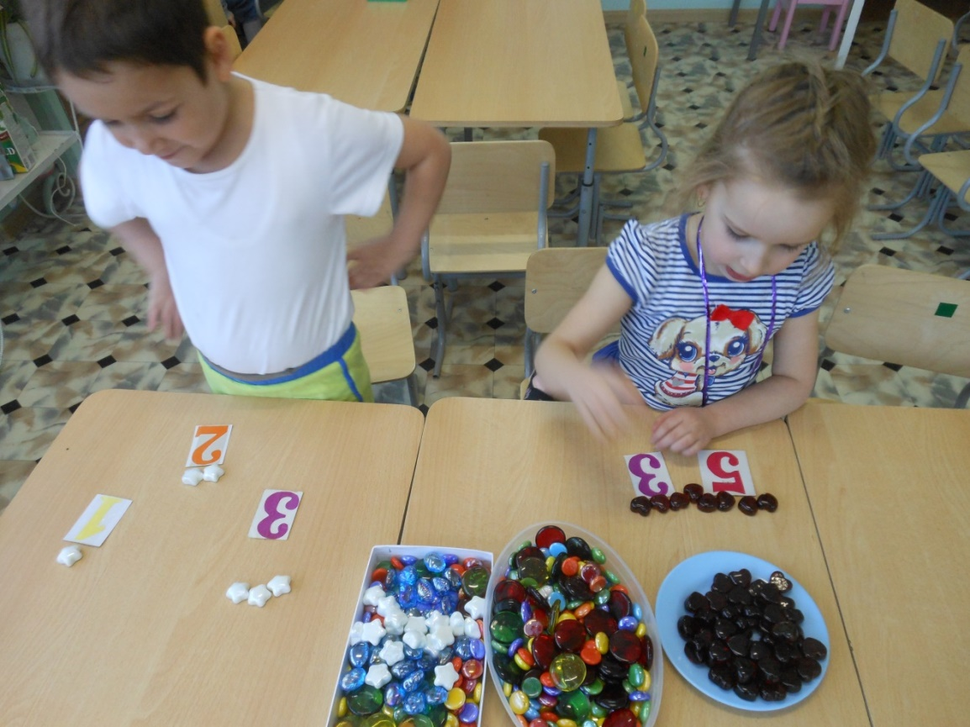
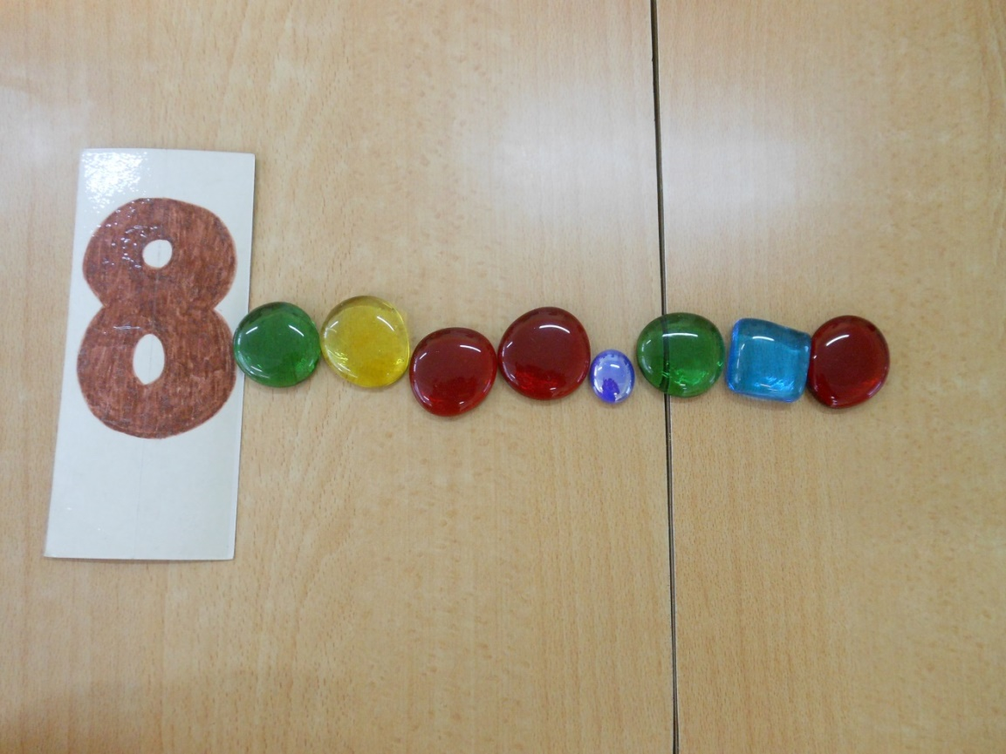

«Веселая гусеница»
Цель игры: закрепить прямой и обратный счет (средний дошкольный возраст до 5, старший дошкольный возраст до 20).
Ребенку предлагается картинка с изображением гусеницы. Просим ребенка назвать отсутствующие цифры и выложить соответствующее количество капелек Марблс.
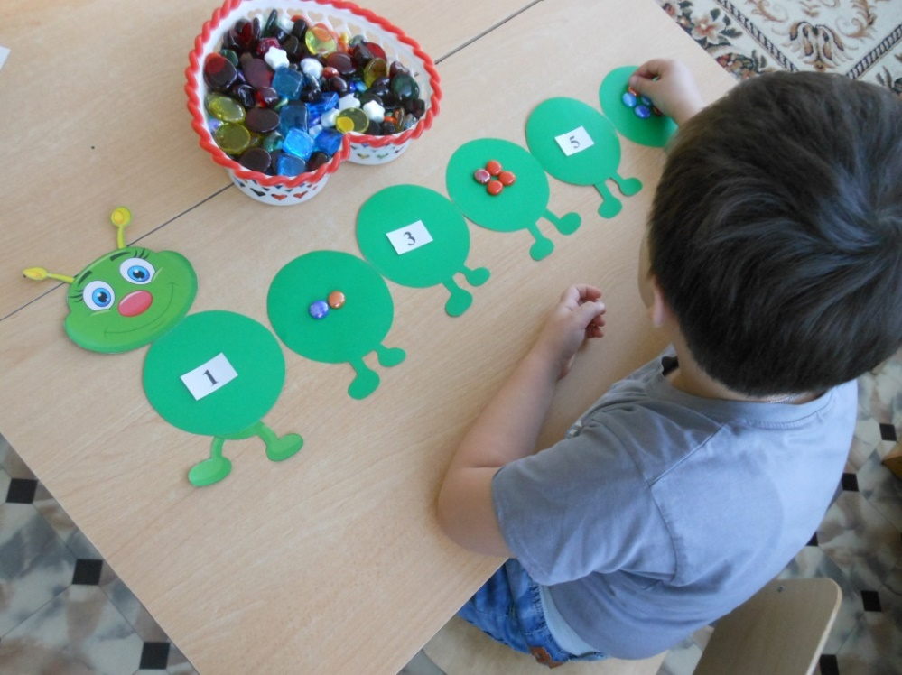
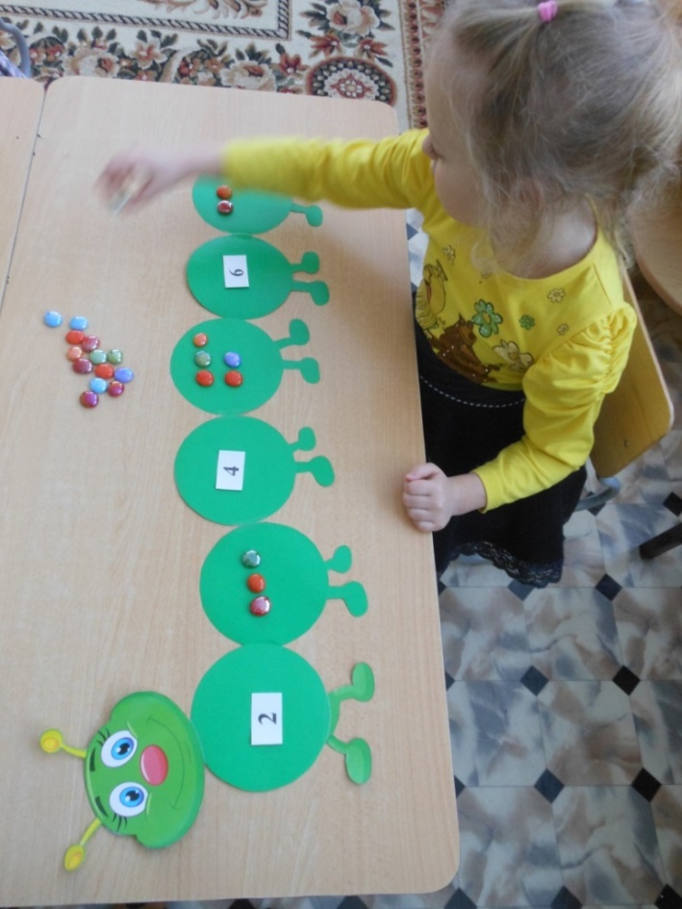
«Разноцветные цифры»
Цель упражнения: закрепить знание цифр, формировать умение выкладывать цифры из капелек Марблс.
Дети выкладывают цифры из капелек без образца, самостоятельно или под диктовку воспитателя.

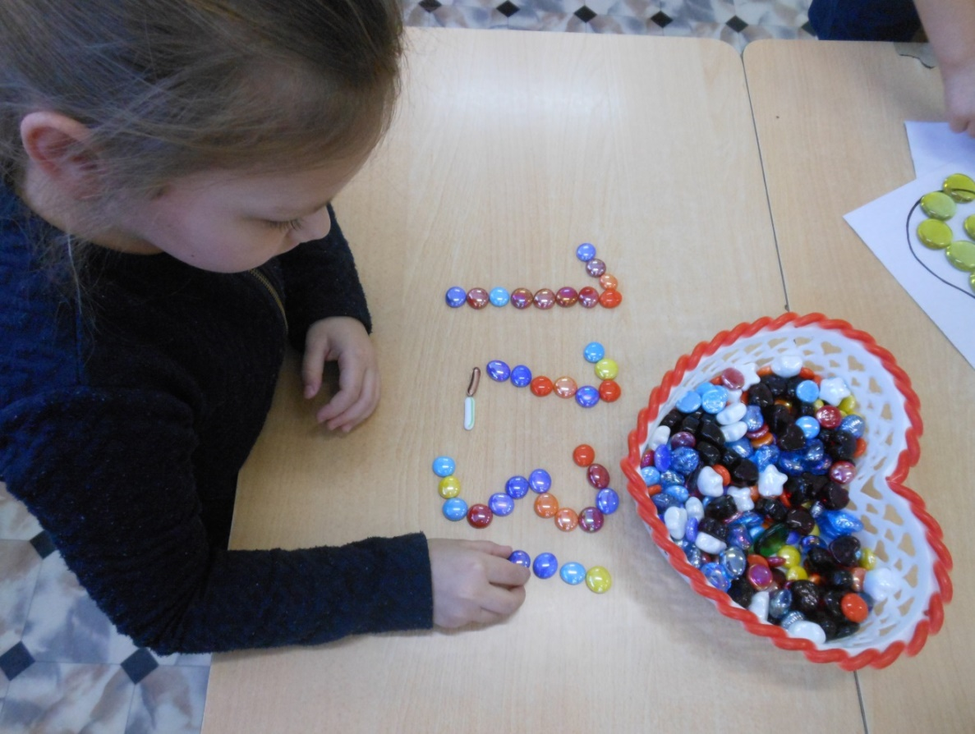
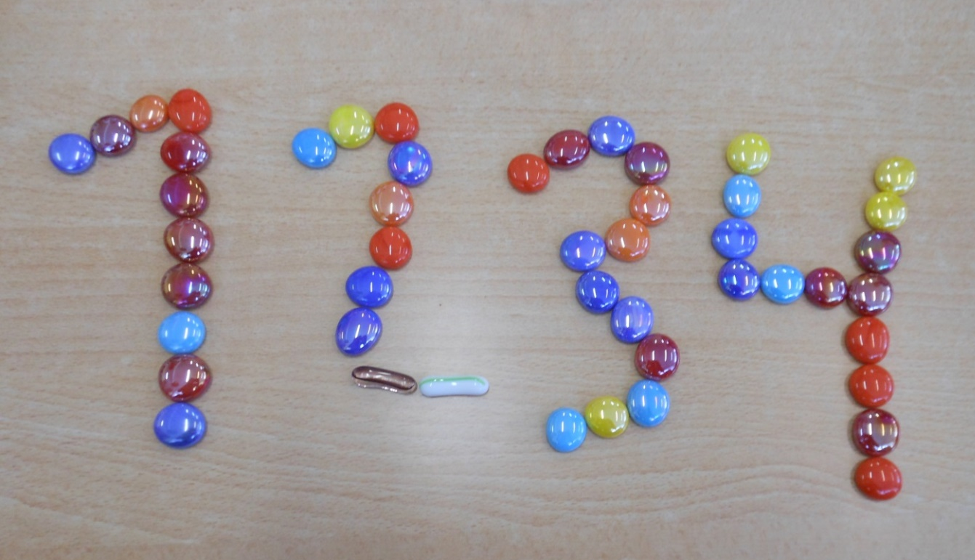

«Геометрические фигуры»
Цель игры: закрепить названия геометрических фигур, формировать умение выкладывать геометрические фигуры из капелек Марблс.
Дети выкладывают геометрические фигуры без образца, самостоятельно или под диктовку воспитателя.
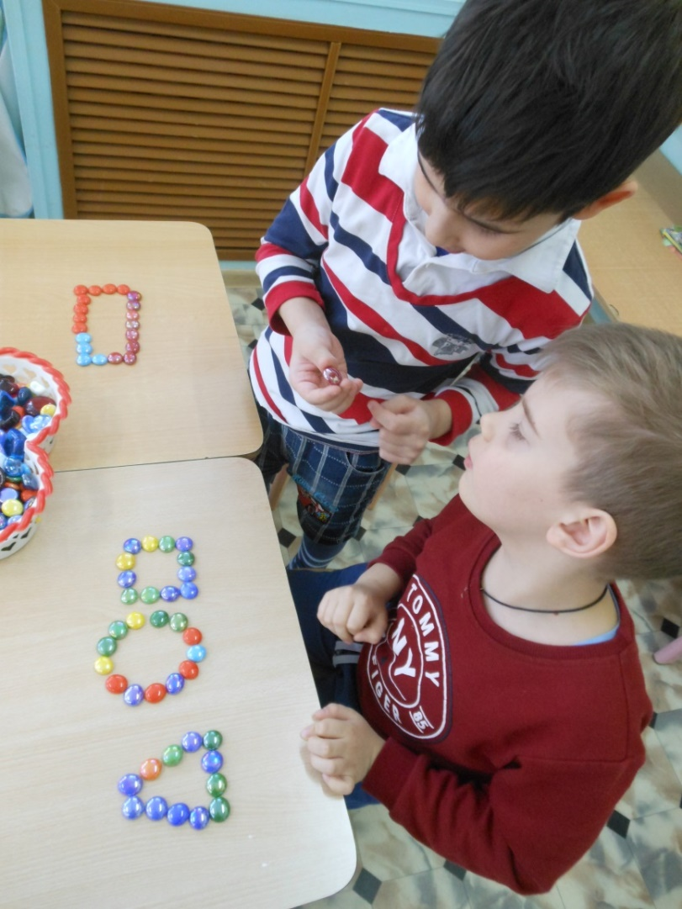
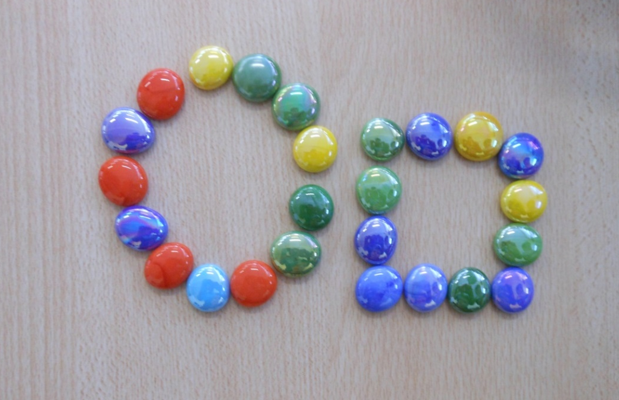
«Ориентировка на листе бумаги»
Цель упражнения: упражнять детей в правильном обозначении положения предметов по отношению к себе.
Ребенку предлагается выполнить задания по словесной инструкции воспитателя на ориентировку на листе бумаги:
«Положить большую желтую капельку в левый нижний угол. Посередине листа – большую красную капельку» и т.п.
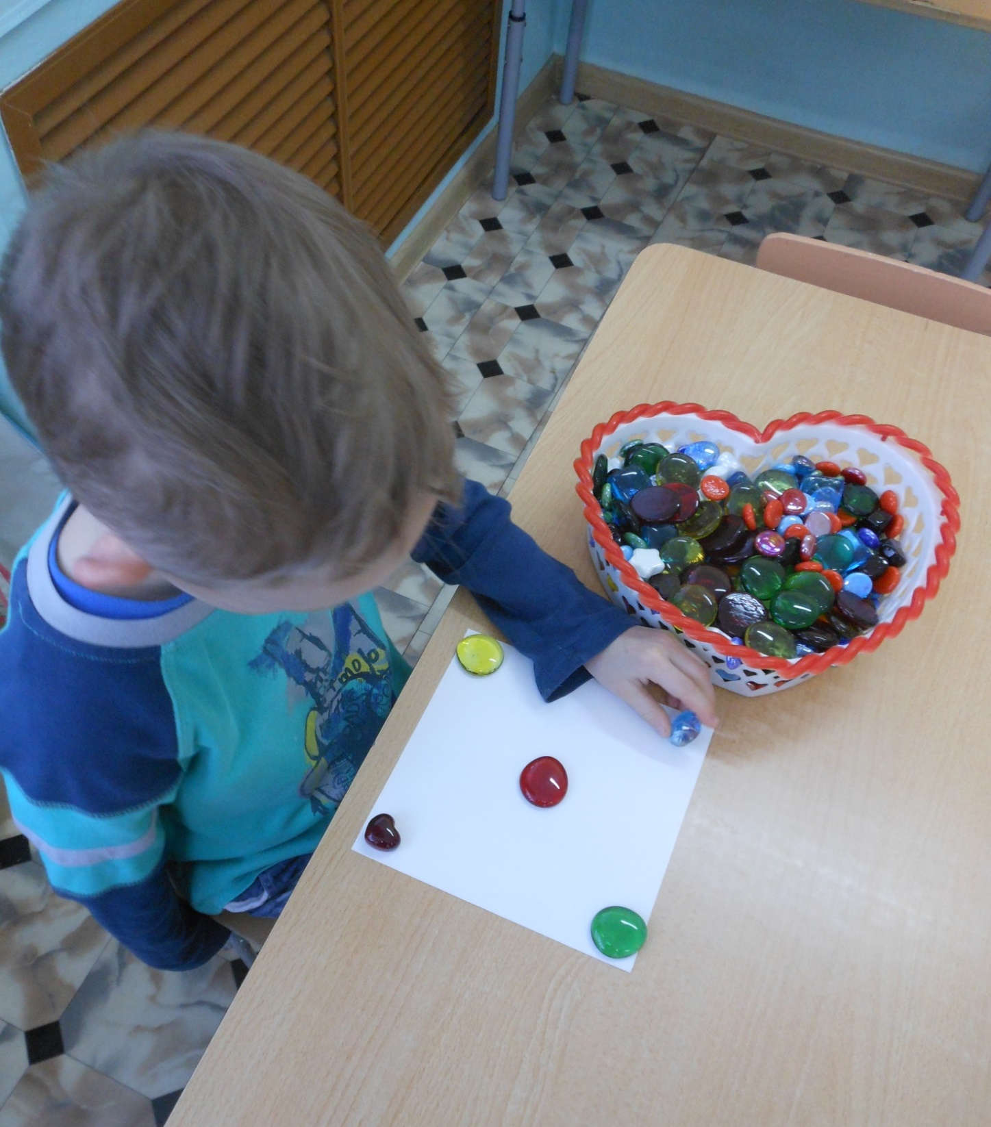

«Шашки»
Цель игры: развивать логическое мышление, упражнять в пространственной ориентировке, воспитывать внимание, самостоятельность.
Игрок должен захватить все шашки соперника или лишить его права передвижения.
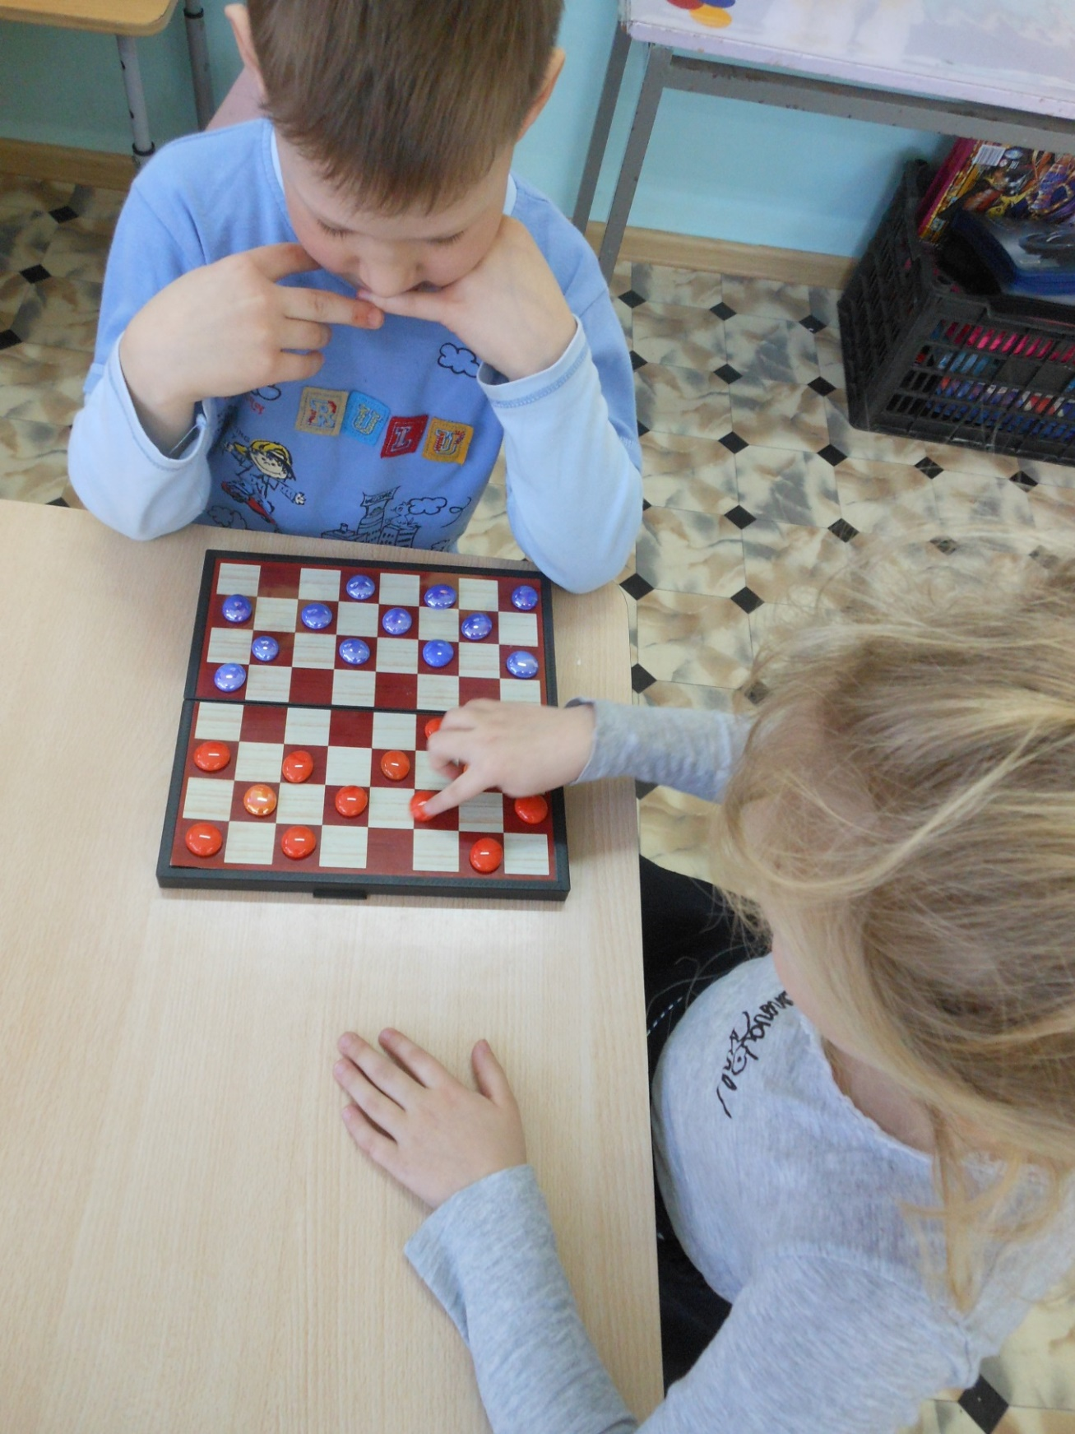

«Цветные буквы»
Цель упражнения:
1. Закрепить графический образ буквы, формировать умение выкладывать буквы из капелек Марблс.
Детям предлагается составить изучаемую букву из капелек Марблс.
Варианты упражнения:
1.Выкладывать прямо на образце буквы.
2.Выкладывать, опираясь на образец буквы.
3. Выкладывать без опоры, используя целостный образ буквы, сформированный у ребенка в процессе ее изучения.
Цель упражнения:
2. Закрепить графический образ буквы на уровне слога.
Цель упражнения:
3. Закрепить графический образ буквы на уровне слова.
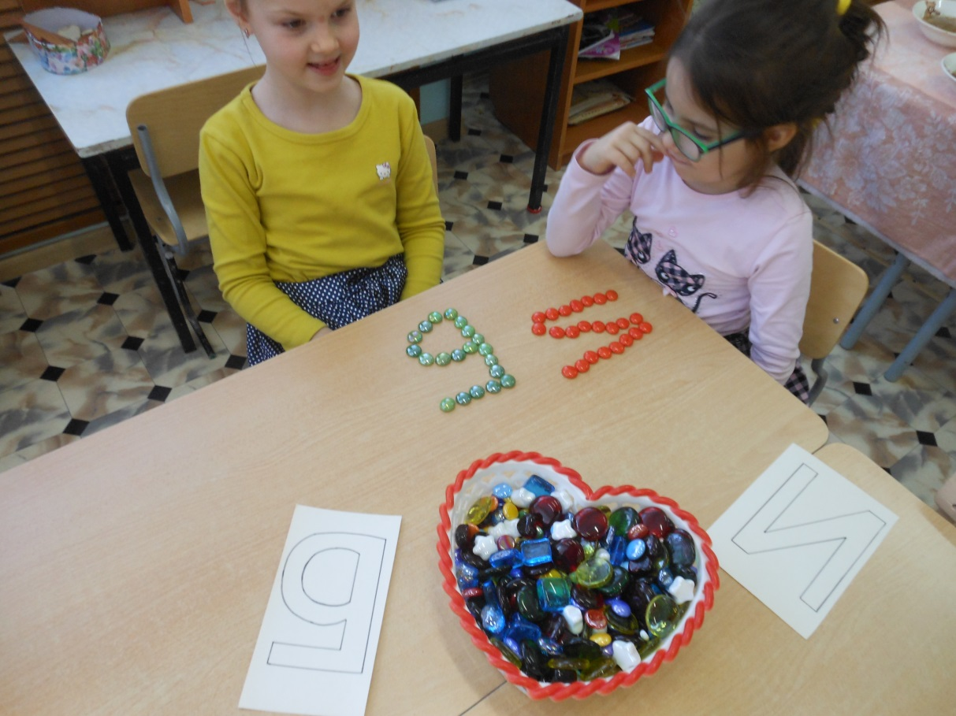
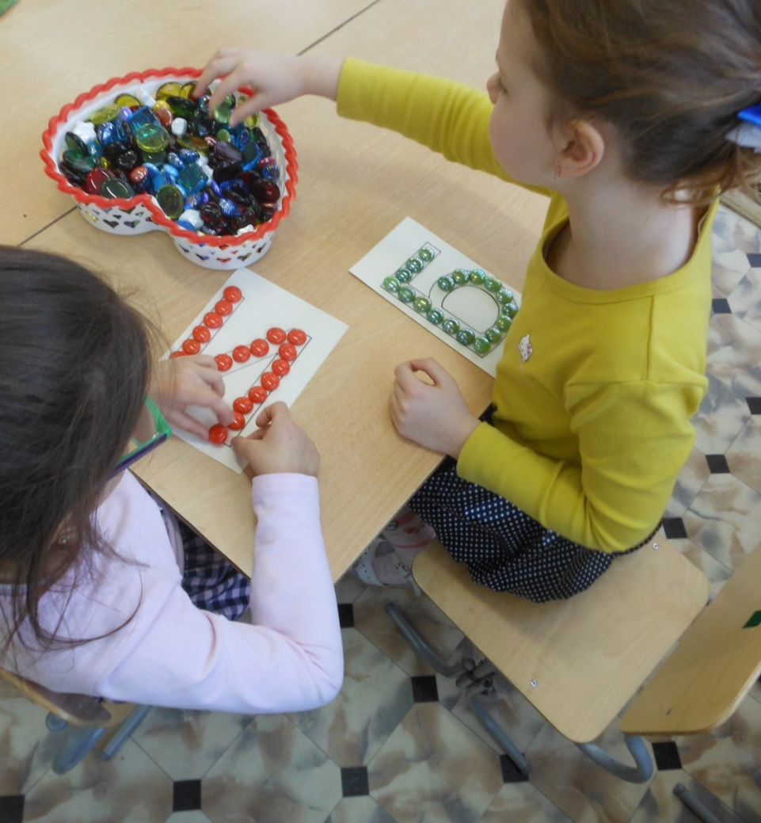

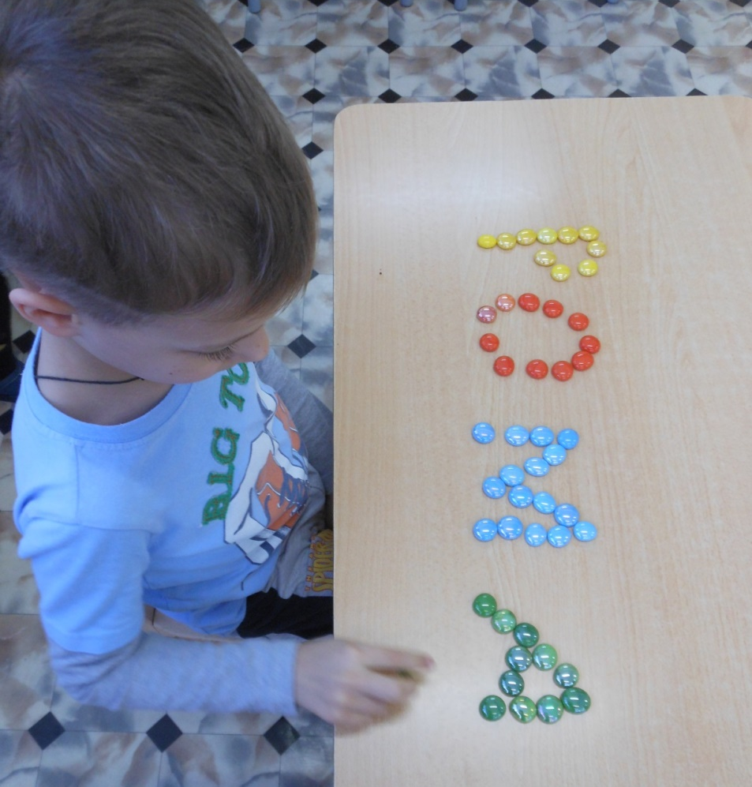
«Звуковой анализ слова»
Цель игры: формировать понятие гласный и согласный звуки, закрепить умение четко артикулировать гласные и согласные звуки, продолжать определять место положения звука в слове.
Ребенку предлагается картинка. С помощью капелек Марблс ребенок проводит звуковой анализ слова, выкладывая капельки рядом с картинкой (гласные звуки отмечает красными капельками, согласные мягкие отмечает зелеными капельками, согласные твердые отмечает синими капельками).
